UBND QUẬN GÒ VẤP CỘNG HÒA XÃ HỘI CHỦ NGHĨA VIỆT NAM
TRƯỜNG THCS PHAN TÂY HỒ Độc lập-Tự do-Hạnh phúc

DANH MỤC SÁCH GIÁO KHOA LỚP 6
NĂM HỌC: 2021-2022

STT | Tên sách | Nhà xuất bản | Tác giả | Hình ảnh
1 | Toán 6 | Giáo dục Việt Nam | Trần Nam Dũng, Bùi Quang Nghị (Đồng Tổng chủ biên) | 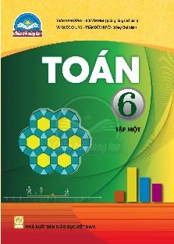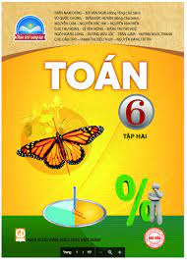
2 | Ngữ Văn 6 | Giáo dục Việt Nam | Nguyễn Thị Hồng Nam (Chủ biên) | 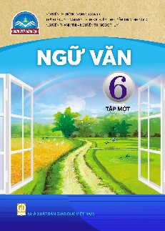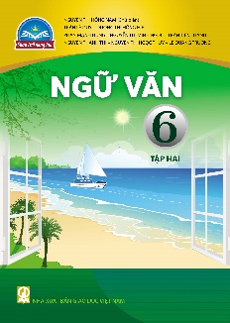
3 | Tiếng Anh 6 (Friends Plus) | Giáo dục Việt Nam | Trần Cao Bội Ngọc (Chủ biên) | 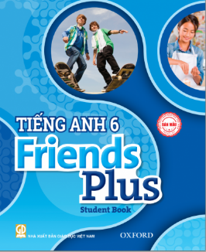
4 | GDCD 6 (Bộ Chân trời sáng tạo) | Giáo dục Việt Nam | Đinh Phương Duy, Đào Thị Ngọc Minh, Huỳnh Văn Sơn (đồng Chủ biên) | 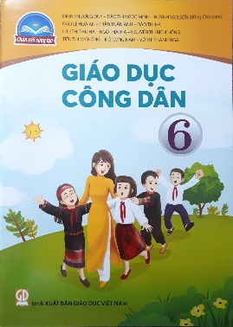
5 | Lịch sử và Địa lý 6 | Giáo dục Việt Nam | Nguyễn Kim Hồng (Tổng Chủ biên phần Địa lí), Hà Bích Liên (Tổng Chủ biên phần Lịch sử) | 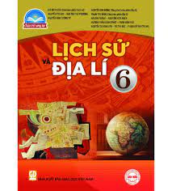
6 | Khoa học và Tự nhiên 6 | Giáo dục Việt Nam | Cao Cự Giác (Tổng Chủ biên kiêm Chủ biên) | 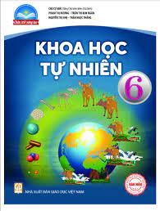
7 | Tin học 6 | NXB ĐHSP TPHCM | Hồ Sĩ Đàm (Tổng chủ biên)/ | 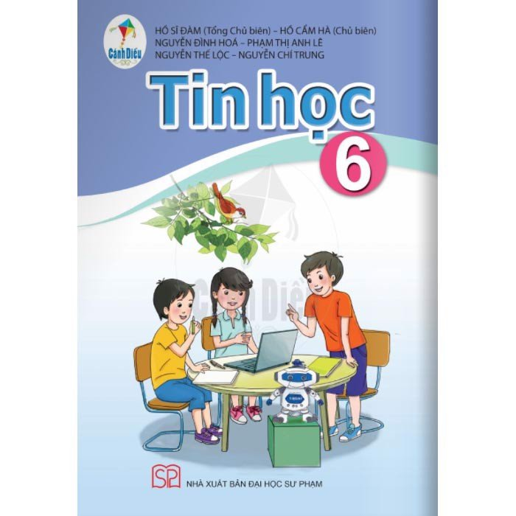
8 | Giáo dục thể chất 6 | Giáo dục Việt Nam | Trịnh Hữu Lộc (Tổng Chủ biên) | 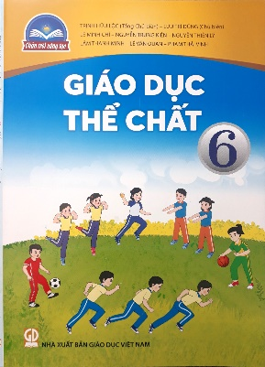
9 | Nghệ thuật (Âm nhạc) 6 | Giáo dục Việt Nam | Hồ Ngọc Khải, Nguyễn Thị Tố Mai (đồng Tổng Chủ biên) | 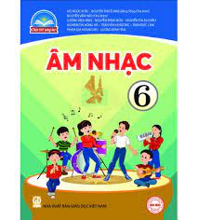
10 | Nghệ thuật (Mỹ thuật) 6 | Giáo dục Việt Nam | Nguyễn Thị Nhung, Nguyễn Xuân Tiên (đồng Tổng Chủ biên) | 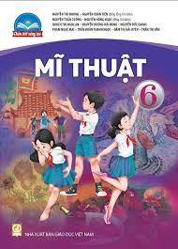
11 | Hoạt động trải nghiệm, hướng nghiệp 6 | Giáo dục Việt Nam | Đinh Thị Kim Thoa, Vũ Quang Tuyên (đồng Tổng Chủ biên) | 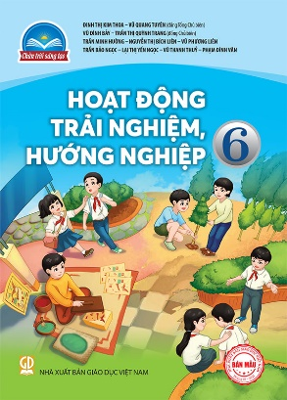
12 | Công nghệ 6 | Giáo dục Việt Nam | Bùi Văn Hồng (Tổng Chủ biên) | 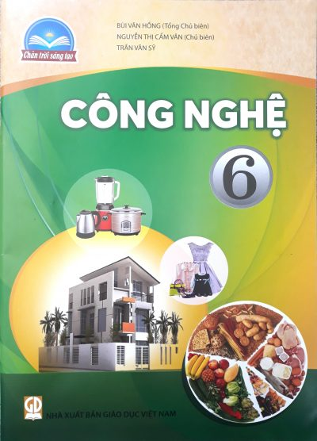
Gò Vấp, ngày 17 tháng 5 năm 2021
KT. HIỆU TRƯỞNG
PHÓ HIỆU TRƯỞNG

Trần Quang Minh

